ГКУК «ЦБС для детей»
Детская библиотека-филиал № 7 им. Г.А. Черкашина

Беседа
« Нам не дано забыть подвиг земляков»

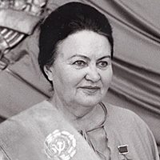
Байда Мария Карповна

( для учащихся 4-х классов)
Сценарий подготовила
заведующий сектором досуга
Черокова Л.П.

2017 г.
- План подготовки:

- Договориться с классным руководителем 4-А класса школы № 15 о проведении беседы «Нам не дано забыть подвиг земляков».
- Подобрать материалы по теме.
- Подготовить сценарий.
- Оформить книжную выставку «Бессмертный подвиг».
- Создать слайд-презентацию.
- Подобрать видео-материал.

- Наглядное оформление:

- Портрет Байды М.К.
- Книжная выставка «Бессмертный подвиг».

Список использованной литературы:
- Алтабаева Е.Б. Город, достойный поклонения: Севастополь в Великой Отечественной войне. Часть I. Оборона 1941-1942 годов: учеб. пособие / Е.Б. Алтабаева. – Севастополь: Телескоп, 2013. – 368 с.; ил.
- История Севастополя в лицах: военные и гражданские руководители города и флотов. К 225-й годовщине основания города / И.И. Куликов, В.П. Кот, В.В. Крестьянников и др. – Севастополь: Арт-политика, 2008. – 495, [1] с.; ил.
- Севастополь. Три обороны. История Севастополя в описании событий и личностей, прославившихся мужеством и делами на благо Севастополя и Крыма. – М.: Издательский дом «Держава», 2015. – 447,
[1] c.; ил. – (Россия, Иллюстрированная история).
- Севастополь: энциклопедический справочник / ред.-сост. М.П. Апошанская. - 2-е изд., доп. и испр. – Севастополь: Национальный музей героической обороны и освобождения Севастополя, 2008. – 1118,
[2] с.; ил.
- Сирченко В.И. Былина о Марии // В. Сирченко. Земля и дети: повести и рассказы. – Севастополь:2007. – 304, [3] с.; ил.

ГКУК «ЦБС для детей»
Детская библиотека-филиал № 7 им. Г.А. Черкашина
Литературный дилижанс
«К ним новая книга пришла»

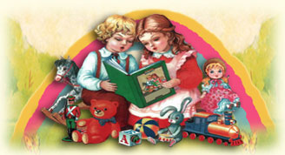

( для учащихся 4-х классов)
Сценарий подготовила
заведующий сектором досуга
Черокова Л.П.

- План подготовки:

- Договориться с классным руководителем 4 класса школы «Таврида» о проведении литературного дилижанса «К нам новая книга в гости пришла».
- Подобрать материалы по теме.
- Подготовить сценарий.
- Оформить книжную выставку «Путешествуем в мир приключений».
- Подобрать видео-материал.

- Наглядное оформление:

- Книжная выставка «Путешествуем в мир приключений».

Список использованной литературы:
- Андерсен Х.К. Дюймовочка / Х.К. Андерсен. – Днепропетровск: Редотдел областного управления по печати, 1992. – 23, [1] c.; ил.
- Киплинг Р. Маугли: сказочная повесть / Р. Киплинг; сокр. Пер. с англ. Н. Дарузес. – М.: ОНИКС, 2002. – 213, [3] с.; ил.
- Лагин Л. Старик Хоттабыч / Л.Лагин; худ. А. Елисеев. – М.: Самовар, 2009. – 218, [6] с.; ил.
- Линдгрен А. Малыш и Карлсон / А. Линдгрен. – М.: НПО «Геолит», 1992. – 126,[ 2] с.; ил.
- Некрасов А. Приключения капитана Врунгеля / А. Некрасов; худ. В. Челак. – М.: Махаон, 2007. – 191 с.; ил.
- Перро Ш. Золушка. – М.: Малыш, 1998. – 33с.; ил.
- Толстой А. Золотой ключик, или Приключения Буратино / А. Толстой; рис. А. Кошкина. – М.: Политиздат, 1991. – 175с.; ил.
- Успенский Э. Крокодил Гена и его друзья: повесть-сказка / Э. Успенский. – М.: Самовар, 1996. – 98, [6] с.; ил.
- Чуковский К. Айболит // Чуковский К. Лучшие сказки и стихи. – М.: Планета детства, 2010. – 125, [3] с.; ил.

ГКУК «ЦБС для детей»
Детская библиотека-филиал № 7 им. Г.А. Черкашина

Поле чудес
«Птицы – наши друзья»
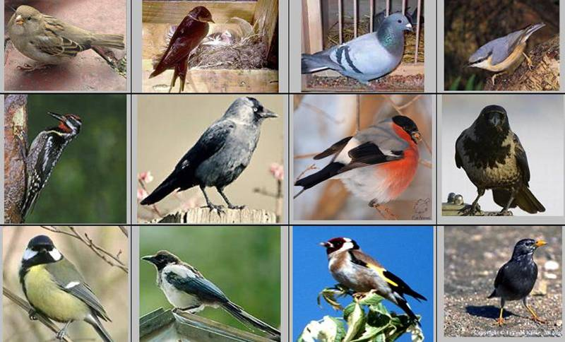

( для учащихся 3-х классов)

Сценарий подготовила
заведующий сектором досуга
Черокова Л.П.

- План подготовки:

- Договориться с классным руководителем 3-Б класса школы № 54 о проведении поля чудес «Птицы – наши друзья».
- Подобрать материалы по теме.
- Подготовить сценарий.
- Оформить книжную выставку «Птицы – наши друзья».
- Подобрать видео-материал.

- Наглядное оформление:

- Книжная выставка «Птицы – наши друзья».
- Иллюстрации птиц.

Список использованной литературы:

- Беккер Ж. Рекорды животного мира / Ж. Беккер. – м.: РОСМЭН, 2007. – 40 с., ил.
- Все о животных от А до Я. – М.: Махаон, 2008. – 160 с.; ил. – (Энциклопедия для детей).
- Домашние питомцы. – М.: Махаон, 2007. – 125, [3] с.; ил. – (Твоя первая энциклопедия).
- Животные рекордсмены. – М.: Махаон, 2011. – 126, [2] с.; ил. – (Твоя первая энциклопедия).
- Иллюстрированная энциклопедия животных. – Харьков: Пегас, 2005. – 110, [2] с.; ил.
- Флинт В. Где живет белый журавль / В.Флинт. – М.: Малыш, 1982. – 20, [2] с.; ил. – (Почемучкины книжки).

14 мая 2017 г. в детской библиотеке-филиале №7 им. Г.А. Черкашина в рамках семейного клуба прошел праздник «Неразлучные друзья – мама, папа, книга, я». Проводился праздник для детей с ограниченными возможностями. Ребята пришли на праздник подготовленными: одни ребята принесли свою поделку, другие рисунки. В ходе мероприятия ребята с интересом отвечали на вопросы викторины, активно участвовали в развивающих конкурсах. Неравнодушными к конкурсам остались и сами родители. Многие из них с удовольствием помогали своим детям. Хочется отметить, что все ребята пришли с выученными стихами и с большим удовольствием читали их слушателям. В заключении мероприятия ребятам был накрыт традиционный сладкий стол. Прощаясь, родители благодарили организаторов и просили продолжать встречи с детьми.

ГКУК «ЦБС для детей»
Детская библиотека-филиал № 7 им. Г.А. Черкашина

Экологическая викторина
«Эти забавные животные»

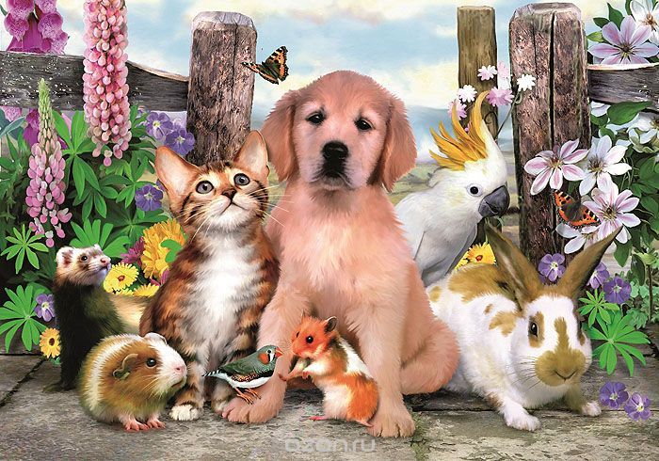
( для учащихся 1-х классов)

Сценарий подготовила
заведующий сектором досуга
Черокова Л.П.

2017

- План подготовки:

- Договориться с классным руководителем 1-А класса школы № 15 о проведении экологической викторины «Эти забавные животные».
- Подобрать материалы по теме.
- Подготовить сценарий.
- Оформить книжную выставку «Все о животных».
- Подобрать видео-материал.

- Наглядное оформление:

- Книжная выставка «Все о животных».
- Иллюстрации животных.

Список использованной литературы:

- Беккер Ж. Рекорды животного мира / Ж. Беккер. – м.: РОСМЭН, 2007. – 40 с., ил.
- Все о животных от А до Я. – М.: Махаон, 2008. – 160 с.; ил. – (Энциклопедия для детей).
- Домашние питомцы. – М.: Махаон, 2007. – 125, [3] с.; ил. – (Твоя первая энциклопедия).
- Животные рекордсмены. – М.: Махаон, 2011. – 126, [2] с.; ил. – (Твоя первая энциклопедия).
- Иллюстрированная энциклопедия животных. – Харьков: Пегас, 2005. – 110, [2] с.; ил.

